
TRIBUNAL REGIONAL FEDERAL DA 1ª REGIÃO

RELATÓRIO

RELATÓRIO DE AUDITORIA OPERACIONAL N. 01/2017 SECRETARIA CONTROLE INTERNO - SECOI
DIVISÃO DE AUDITORIA- DIAUD

- INTRODUÇÃO
Trata-se de auditoria operacional realizada na Secretaria de Gestão Estratégica e Inovação - Secge, deste Tribunal, cujo escopo foi a avaliação dos procedimentos adotados em relação à governança sobre os indicadores de gestão, em cumprimento ao Plano Anual de Auditoria e Controle Interno (PAACI) 2105364 para o exercício de 2016, aprovado pelo Exmo. Senhor Presidente do TRF da 1ª Região, consoante PAe 0025144-42.2015.4.01.8000.

  - OBJETIVO
Avaliar a adequação dos mecanismos de controles internos e indicadores administrativos para garantir a execução do Planejamento Estratégico
do TRF 1ª Região.

  - PERÍODO DE EXECUÇÃO
A presente auditoria foi realizada no período de 03/10/2016 a 20/01/2017.

  - QUESTÕES DE AUDITORIA

    - Os objetivos estratégicos estão devidamente suportados por metas, iniciativas e indicadores?
    - A estratégia é devidamente comunicada?
    - O Tribunal dispõe dos recursos necessários ao monitoramento da estratégia?
    - A estratégia é ajustada conforme resultados do monitoramento?

  - COMPOSIÇÃO DA AMOSTRA AVALIADA

Durante as atividades, os seguintes processos foram selecionados e analisados, com observância dos critérios de relevância, materialidade e risco
inerente.

Quadro 01: Processos Analisados
Processo | Descrição
PAe 0019136-15.2016.4.01.8000 | Planejamento estratégico (Atas das Reuniões de Análise Estratégica realizadas pelo CGER; Planos de Ação 2015/2016 e 2016/2017; 1º Relatório de Execução da Estratégia de 2016; resultado da pesquisa do CJF sobre o conhecimento e acompanhamento da gestão das metas estratégicas por servidores e magistrados; extrato do cumprimento de metas 1º e 2º Graus).
PAe 0005088-22.2014.4.01.8000 | Planejamento Estratégico do TRF1 (Reuniões do Cipe TRF1; Resoluções: CNJ N.198/2014; CJF N. 313/2014; TRF Presi N. 29/2014; Portaria Presi N. 294/2016).
PAe 0018117-71.2016.4.01.8000 | Planejamento Estratégico (Circulares a Desembargadores e Juízes Diretores de Foro da Seccionais sobre a necessidade de cumprimento das metas nacionais e específicas).
PAe 0016010-54.2016.4.01.8000 | Projeto de aquisição de atualização do sistema e-Siest.
PAe 0022927-89.2016.4.01.8000 | Manifestação da área auditada (justificativas para o não cumprimento das metas estratégicas).
PAe 0006614-53.2016.4.01.8000 | Relatório de Execução da Estratégia de 2015.
PAe 0024513-64.2016.4.01.8000 | Manifestação da área auditada (informações sobre capacitações, gerenciamento do alcance de metas e gerenciamento de riscos).
PAe 0015481-69.2015.4.01.8000 | Processo administrativo para adequar quadro de pessoal de TI à Resolução CNJ N. 90/20019.
PAe 0007348-38.2015.4.01.8000 | Projeto do Plano de Comunicação da estratégia.

PAe 0005656-04.2015.4.01.8000 | Projeto de Gestão de Riscos no âmbito da Secad TRF1.

Para esclarecimentos ou justificativas pertinentes às analises realizadas foram expedidas, às áreas auditadas, as Solicitações de Auditoria – SAs a seguir relacionadas:

Quadro 02: Solicitações de Auditoria Expedidas
Nº Processo da SA | Objeto da SA
0022927-89.2016.4.01.8000 | Solicitação sobre ações para alcançar as metas estratégicas.
0024513-64.2016.4.01.8000 | Solicitação sobre gestão de riscos na condução da estratégia.
0002275-17.2017.4.01.8000 | Solicitação sobre gestão do Plano de Comunicação da Estratégia.

  - EQUIPE DE AUDITORIA

Milene Rodrigues de Sousa Bacelar Tiago Diniz Brasileiro Lira
Camila de Carvalho Ananias

TÉCNICAS DE AUDITORIA
A metodologia utilizada neste trabalho está de acordo com as diretrizes de auditoria aplicáveis à Administração Pública previstas na Resolução 171/2013, do Conselho Nacional de Justiça, e contemplou as seguintes técnicas:
Entrevista
Análise documental;
Pesquisa em sistemas informatizados; Exame dos registros;
Circularização;
Confronto de informações e documentos;
Comparação com a legislação, jurisprudência do TCU e doutrina; Amostragem.

  - ATIVIDADES EXECUTADAS
As atividades executadas durante a auditoria são listadas a seguir: Avaliação prévia e planejamento;
Elaboração dos papéis de trabalho;
Levantamento da legislação, jurisprudência do TCU e doutrina;
Expedição de Solicitações de Auditoria para manifestação das unidades responsáveis; Análise de Processos Administrativos;
Formulação de observações e recomendações consideradas relevantes;
Levantamento dos dados nos sistemas do TRF1: Sistema de Informações Gerenciais da Justiça Federal da Primeira Região - e-SIEST, Sistema Eletrônico de Informações - SEI e Observatório da Estratégia da Justiça Federal;
Comunicação dos achados aos auditados; Análise da manifestação dos auditados;

LEGISLAÇÃO APLICADA
- Resolução CNJ N. 171/2013, que dispõe sobre as normas técnicas de auditoria, inspeção administrativa e fiscalização nas unidades jurisdicionadas vinculadas ao Conselho Nacional de Justiça;
- Resolução CNJ N. 198/2014, que aprovou a Estratégia Nacional do Poder Judiciário para o período de 2015 a 2020;
- Resolução CNJ N. 221/2016, que institui princípios de gestão participativa e democrática na elaboração das metas nacionais do Poder Judiciário e das políticas judiciárias do Conselho Nacional de Justiça;
- Portaria CNJ N. 97/2016, que estabelece as diretrizes do processo participativo das metas nacionais do Poder Judiciário, nos termos da Resolução CNJ N. 221/2016;
- Portaria CNJ N. 138/2013, que instituiu a Rede de Governança Colaborativa do Poder Judiciário;
- Metas Nacionais do Poder Judiciário e as específicas para a Justiça Federal, aprovadas no VIII Encontro Nacional do Poder Judiciário, realizado em Florianópolis/SC em novembro/2014;
- Glossário de Metas 2016 da Justiça Federal, aprovados na 3ª reunião do COGEST, realizado em 16 de fevereiro de 2016;
- Resolução CJF N. 313/2014, que aprovou a Estratégia da Justiça Federal para o período de 2015 a 2020;
- Resolução TRF1 PRESI N. 29/2014, alterada pela Resolução TRF Presi N. 8/2015, que dispõe sobre Planejamento Estratégico da Justiça Federal da 1ª Região para o período de 2015 a 2020 e dá diretrizes para sua gestão no âmbito do tribunal, das seções e das subseções judiciárias;
- Portaria TRF1 PRESI N. 386/2016, que delega a avaliação do desempenho diante de metas e de iniciativas estratégicas aos Comitês Institucionais de Planejamento Estratégico do Tribunal e das Seções Judiciárias previamente à realização das Reuniões de Análise da Estratégia pelo Comitê de Gestão Estratégica Regional da Justiça Federal da 1ª Região;
- Portaria TRF1 PRESI N. 392/2015, alterada pela Portaria PRESI TRF1 N. 388/2016, que aprova os Planos de Ação 2015/2016 do Tribunal e das Seções Judiciárias da Justiça Federal da 1ª Região e recomenda ações e procedimentos para a execução do Planejamento Estratégico 2015-2020;
- Portaria TRF1 PRESI N. 387/2016, que aprova a Carteira de Iniciativas Estratégicas da Justiça Federal da 1ª Região para o período 2016/2017;
- Portaria TRF1 PRESI N. 348/2016, que institui o Selo Estratégia em Ação no 1º grau da Justiça Federal da 1ª Região;
- Portaria TRF1 PRESI N. 294/2016, que dispõe sobre a Rede de Governança da Estratégia da Justiça Federal da 1ª Região.

ACHADOS DE AUDITORIA
Durante a realização da auditoria foram identificados os achados a seguir, considerados relevantes para relato:

BAIXO DESEMPENHO NO CUMPRIMENTO DE METAS

    - Situação encontrada
Com base nos exames realizados no registro da ata (doc. SEI 3407607) da 3ª Reunião de Análise da Estratégia - RAE, realizada em 14/12/2016 pelo Comitê de Gestão Estratégica Regional da Justiça Federal da 1ª Região – CGER – TRF1 (Portaria PRESI TRF1 N. 29/2014), foi possível verificar que a 1ª Região apresentou baixo desempenho no cumprimento das metas estabelecidas para o exercício de 2016. Das 14 metas apuradas, somente 3 – 21% do total – foram alcançadas.

Critérios

Resolução CNJ N. 198/2014; Resolução CJF N. 313/2014; Portaria PRESI TRF1 N. 392/2015;
Resolução PRESI TRF1 N. 29/2014; Portaria PRESI TRF1 N. 348/2016;
Glossário de Metas 2016 Justiça Federal (Aprovado na 3ª reunião do COGEST, em 16 de fevereiro de 2016).

Evidências
Com o propósito de avaliar o desempenho estratégico da Justiça Federal da 1ª Região, foram realizados exames nos registros das Reuniões
de Análise Estratégica - RAE's realizadas em 2016. Os exames consideraram os dados de janeiro a novembro de 2016 consignados na Ata da 3ª RAE, realizada pelo CGER-TRF1, em 14/12/2016.
Em que pese a perceptível melhora nos resultados em relação a 2015, a análise identificou que, para 2016, a JF1 está com desempenho abaixo do esperado nas metas 1, 2, 3, 4, 6, 7, 8, 12, 13, 14 e 15.
Do resultado apurado na 3ª RAE, como se verifica na figura 01 abaixo, fica comprovado que somente 17% das metas estabelecidas foram alcançadas e, aproximadamente, 79% não foram alcançadas pela 1ª Região.

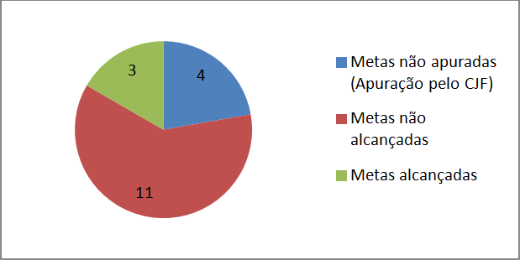

Figura 1: Alcance das metas pela 1ª Região
Da análise dos dados de 2016, percebeu-se evolução constante nos resultados do primeiro grau. Contudo, no 2º grau, embora, na maioria dos casos, os indicadores apresentassem uma curva ascendente, houve forte oscilação no desempenho nas metas 1, 3, 7:
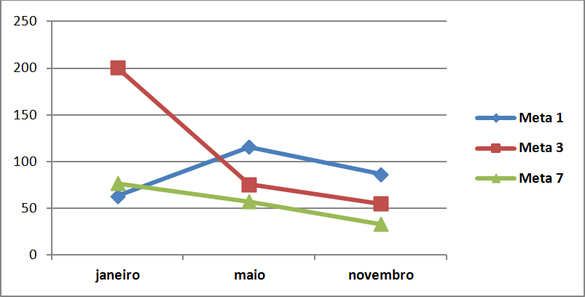

Figura 2: Desempenho do 2º Grau em 2016 (metas 1, 3 e 7)
Em complementação à avaliação do desempenho da 1ª Região, foram realizados questionamentos a respeito do desempenho insatisfatório (Solicitações de Auditoria 3068394 e 3176205), cujas respostas (3212046 e 3237507) apresentam justificativas para o baixo desempenho, destacando-se:
      - Elevado contingenciamento orçamentário;
        - Quanto à alegação de o contingenciamento orçamentário ser fator impactante nos resultados do desempenho da 1ª Região, cabe ressaltar que todas as regiões sofreram com os cortes orçamentários. Portanto, esse limitador não se afigura determinante e exclusivo para a 1ª Região[3].

      - Elevado quantitativo de cargos de magistrados vagos;
b.1) No que concerne ao número de cargos vagos de magistrados, foi realizado um comparativo, com base nas informações do relatório “Justiça em Números”, entre os regionais e os resultados são demonstrados a seguir:

Quadro 04 - Quantidade de cargos vagos de magistrados por região em 2015

Região | Vagos | Cargos | Percentual de cargos vagos
1ª | 206[4] | 690 | 30%
2ª | 60 | 355 | 17%
3ª | 180 | 565 | 32%
4ª | 32 | 447 | 7%
5ª | 189 | 385 | 49%

Diante disso, pode-se observar que o percentual de cargos vagos na 5ª e na 3ª Região é maior, em comparação com a 1ª Região. Cumpre destacar, ainda, que a 5ª e a 3ª Região apresentaram desempenho superior à 1ª Região no cumprimento das metas em 2015, como se observa no quadro abaixo:

Quadro 05 - Quantidade de metas cumpridas por região

Quantidade de metas cumpridas em 2015
Meta |  | 1ª Região | 2ª Região | 3ª Região | 4ª Região | 5ª Região
1 |  |  |  | x |  | x
2 | 1º e 2º (5 anos)
2 | JEFs e TRs (4 anos)
2 | JEFs e TRs (3 anos) | x | x | x | x | x
3 |  |  | x | x
4
5 |  |  |  |  |  | x
6 | 1º Grau |  |  |  |  | x
6 | 2º Grau
7 | Baixados |  |  | x |  | x
7 | Julgados |  |  | x |  | x
8 | Crimes contra a administração (global)
8 | Redução à condição análoga à de escravo
8 | Exploração sexual
8 | Tráfico de pessoa julgados |  | x
9 |  | x |  | x
10 |  | x |  | x
12 | Magistrados | x | x | x | x
12 | Servidores |  |  | x | x | NI
13 | Magistrados | NI |  |  |  | NI
13 | Servidores | NI |  |  |  | NI
Total |  | 4 | 4 | 9 | 3 | 6
Fonte: Relatório de Avaliação das Metas 2015 - 3ª Reunião do COGEST 16/02/2016[5]

NI - Não informado

      - Quadro de pessoal de TI insuficiente;
c.1) No que se refere ao quadro de TI insuficiente, verificou-se que a administração instaurou o processo administrativo n. 0015481- 69.2015.4.01.8000 no intuito de promover a adequação do quadro de pessoal de TI à Resolução CNJ 90/2009. O pedido de ampliação do quadro de pessoal encontra-se em tramitação no CNJ, conforme doc. SEI 3188707. Contudo, não se pode concluir que a situação alegada tenha, de fato, comprometido negativamente o resultado de desempenho da 1ª Região no cumprimento das metas estabelecidas.

      - Distribuição orçamentária incompatível com as necessidades da 1ª Região;
d.1) No tocante a esse tema, foram realizados levantamentos a fim de verificar o alegado e, segundo dados extraídos do relatório CNJ - Justiça em Números[6], dos recursos reservados à Justiça Federal (R$ 9.977.720.623), R$ 3.088.824.927 foram destinados à 1ª Região, correspondendo a 31% do total. Conclui-se, portanto, que a 1ª Região recebeu o maior montante orçamentário entre as regiões, como se pode observar na figura 3 abaixo:

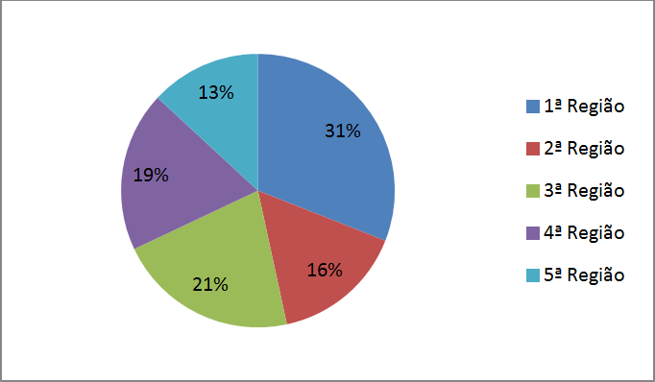

Figura 3: Distribuição Orçamentária da Justiça Federal
      - Dimensões continentais da 1ª Região, que abarca 13 Estados e o Distrito Federal, distribuídos em quatro regiões geográficas do país (Sudeste, Centro - Oeste, Norte e Nordeste), podem ter prejudicado a comunicação processual;
e.1) Com relação às dimensões continentais da 1ª Região ter impactado no baixo desempenho em razão da dificuldade da comunicação processual, o esclarecimento apresentado pela administração foi considerado razoável. Para minimizar os efeitos da grande extensão territorial da 1ª Região seria necessário haver maior investimento no setor tecnológico. Todavia, a 1ª Região, segundo dados do relatório “Justiça em Números”, somente despendeu 13% do recurso recebido com despesa de informática, enquanto a 5ª Região, comparativamente, destinou 29% dos recursos recebidos com a mesma despesa. A destinação de um percentual maior de recursos em TI pela 5ª Região pode ter contribuído para o recebimento, em 2016, do Selo Diamante do CNJ[7], prêmio oferecido em razão do aperfeiçoamento dos instrumentos de gestão e dos mecanismos de estatísticas e de tratamento das informações. O quadro abaixo apresenta o percentual de despesa realizada com informática por regiões:

Quadro 06 - Percentual de despesa com informática

Informática (despesa) |  | Recursos
1ª Região | 13% | 3.088.824.957
2ª Região | 30% | 1.561.100.685
3ª Região | 21% | 2.133.029.278
4ª Região | 20% | 1.886.698.721
5ª Região | 29% | 1.308.066.982

      - Para o Gestor das metas, o baixo cumprimento da Meta 3, em 2016, decorreu, dentre outros aspectos, do impacto do movimento "Acordo Zero", realizado pela AGU, conforme está consignado na Ata de Reunião CGER-TRF1, de 27/09/2016 (doc. SEI 2899697).
f.1) A dificuldade apresentada deveria impactar toda a Justiça Federal e não somente a 1ª Região, tendo em vista que o movimento teve amplitude nacional[8]. Entretanto, mesmo diante desse obstáculo, há indícios de cumprimento dessa meta por outras regiões, consoante dados obtidos no Observatório da Estratégia e colacionados no quadro a seguir:

Quadro 07- Cumprimento da meta 3 por Região
Meta | 1ª Região | 2ª Região | 3ª Região | 4ª Região | 5ª Região
3 | 82,80% | 95,60% | 47,80% | 117,10% | 101,10
Fonte: Observatório CJF, consulta realizada em 22/02/2017, dado atualizado em 13/02/2017.

      - Outro fator apontado pelo Gestor das Metas para o desempenho insatisfatório foi a falta de monitoramento dos resultados, por parte dos gestores (magistrados), durante o ano. Deduz, ainda, o Gestor das Metas, que isso ocorreu em razão do desconhecimento da existência de ferramenta de acompanhamento, a exemplo o e-Siest[9].
g.1) Diante do esclarecimento apresentado pelo gestor é possível verificar o impacto na performance da 1ª Região, de acordo com a pesquisa realizada pelo CJF, no período de 15 a 30 de agosto de 2016. As questões dessa pesquisa, entre outras, foram dirigidas aos magistrados e servidores a fim de verificar o grau de conhecimento sobre a existência de gestão de metas na 1ª Região. Aos magistrados foi perguntado a respeito da gestão de metas em sua unidade, bem como se possuíam conhecimento dos resultados e, aos servidores, sobre a responsabilidade pelo cumprimento das metas e se eram cobrados para tal fim.

O resultado foi o seguinte:
Quadro 08 - Resultado da pesquisa CJF
Questões | Justiça Federal | 1ª Região
O magistrado entende que há gestão de metas em sua unidade | 52,55% | 36,81%
O magistrado conhece o resultado das metas de sua unidade | 75,9% | 61,8%
O servidor sente-se responsável pelas metas | 78,77% | 75,71%
O servidor é cobrado pelas metas | 68,03% | 63,18%
Fonte: Doc. Sei 3407607

Possíveis causas
Falhas no acompanhamento da estratégia;
Desconhecimento dos fatores que impactam as metas estratégicas; Ausência ou insuficiência de iniciativas para alcance das metas estratégicas;
Desconhecimento da importância da gestão de metas por parte dos magistrados e servidores; Ausência de política de gestão de riscos.

Efeitos
Desempenho estratégico da 1ª Região abaixo da média da Justiça Federal; Baixa efetividade da prestação jurisdicional.

Manifestação da área auditada
Por meio da Manifestação 3785028, a área auditada alegou cumprimento integral de 4 metas (1, 7, 11 e 18) e apresentou a seção 4.5.1 do Relatório de Gestão 2016 que permitiu análise das justificativas e das iniciativas para que sejam alcançadas as metas estratégicas. Também foi informada:
A aprovação, pelo Comitê Permanente de Riscos do CJF e pelo Comitê Gestor de Estratégia da JF, da Política de Gestão de Riscos da Justiça Federal, em 20/03/2017;
Execução do Plano de Comunicação da Estratégia; Realização de benchmarking entre o CJF e TRFs;
Realização de capacitações, detalhadas pelo CEDAP na informação 3803979.

Análise da Equipe da Diaud
As razões apresentadas pela área auditada para justificar o desempenho estratégico do TRF1 não diferem das que foram objeto da análise presente nas evidências deste achado de auditoria. A melhora no desempenho do TRF1 é notável, contudo ratifica-se a necessidade do aprimoramento de controles para evitar ou mitigar as possíveis causas apontadas que prejudicam o desempenho estratégico da JF1.

Recomendações
      - Ao Comitê de Gestão Estratégica da Justiça Federal da 1ª Região – CGER
        - Implantar gestão de riscos, em conformidade com Política de Gestão de Riscos da JF, para alcance dos objetivos estratégicos;
        - Garantir a efetividade de ferramentas estabelecidas na gestão da estratégia, como o plano de comunicação e o relatório de acompanhamento, elaborando-os e executando-os tempestivamente;
        - Aprimorar a identificação de causas que impactam os resultados da execução da estratégia por meio da realização de benchmarking entre as demais regiões da justiça federal, análise de Pareto e Diagrama de Ishikawa.

FRAGILIDADES NO PLANO DE AÇÃO
    - Situação encontrada
Durante a análise do Plano de Ação, foi constatado atraso na elaboração e fragilidades no alinhamento entre iniciativas e objetivos estratégicos.

2.2.2 Critérios
Resolução PRESI TRF1 N. 29/2014;
Portaria PRESI TRF1 N. 392/2015 (alterada pela Portaria PRESI TRF1 N. 288/2016); Portaria PRESI TRF1 N. 294/2016;
Caderno do Plano Estratégico[10].

Evidências

Compete ao Conselho Nacional de Justiça (CNJ) coordenar o planejamento e gestão estratégica do Poder Judiciário. Nesse sentido foi editada a Resolução CNJ N. 198/2014, que instituiu a Estratégia Nacional do Poder Judiciário. Em consonância com o estabelecido nos artigos 3º e 4º da mencionada norma do CNJ e de modo a propiciar a governança e gestão da estratégia[11] da Justiça Federal no período 2015 – 2020, foi aprovado o Plano Estratégico da Justiça Federal – PEJF por meio da Resolução CJF N. 313/2014. Na Justiça Federal da 1ª Região o planejamento estratégico (Planej 2015-2020) é regido pela Resolução PRESI TRF1 N. 29/2014[12], que dispõe e dá diretrizes para sua gestão no âmbito do Tribunal, das Seções e Subseções Judiciárias.
O parágrafo 5º do art. 7º da Resolução PRESI TRF1 N. 29/2014 estabelece que o desdobramento do Planej 2015-2020 deve ser apresentado anualmente, até 15 de abril, na forma de Planos de Ação – com programas, projetos e ações. Com base no referido comando, analisou-se o Plano de Ação da Justiça Federal da 1ª Região. A primeira constatação decorrente dessa análise foi o atraso na apresentação dos planos, conforme ilustra o quadro abaixo:

Quadro 07: Datas de aprovação dos Planos de Ação da JF1

Plano | Data de aprovação | Portaria | Documento
2015/2016 | 12/11/2015 | PRESI TRF1 N. 392/2015 | 1375505
2016/2017 | 30/11/2016 | PRESI TRF1 N. 387/2016 | 3190937

Também verificou-se que, em 30/11/2016, além da aprovação do Plano 2016/2017 (Portaria PRESI TRF1 N. 387/2016), houve a revisão do Plano de Ação 2015/2016 (Portaria PRESI TRF1 N. 388/2016), conforme evidenciado pelo doc. SEI 3190996. Sendo assim, pode-se concluir que há dois planos
em vigência.
Segundo Kaplan & Norton, criadores da Metodologia Balanced Scorecard adotada na elaboração do Planejamento Estratégico da JF, as
iniciativas estratégicas são o conjunto de ações de impacto direto na opção estratégica da organização (A Estratégia em Ação, Robert S. Kaplan e David P. Norton 26ª Ed. Harvard Business Schol Press, p. 240). Para eles, quando o Balanced Scored Card (BSC) é utilizado, as iniciativas devem apontar para a consecução dos objetivos, indicadores e metas organizacionais. Nesse contexto, a terceira constatação relativa ao Plano de Ação da JF1 foi a existência de objetivos estratégicos sem iniciativas associadas, conforme listado no gráfico abaixo:

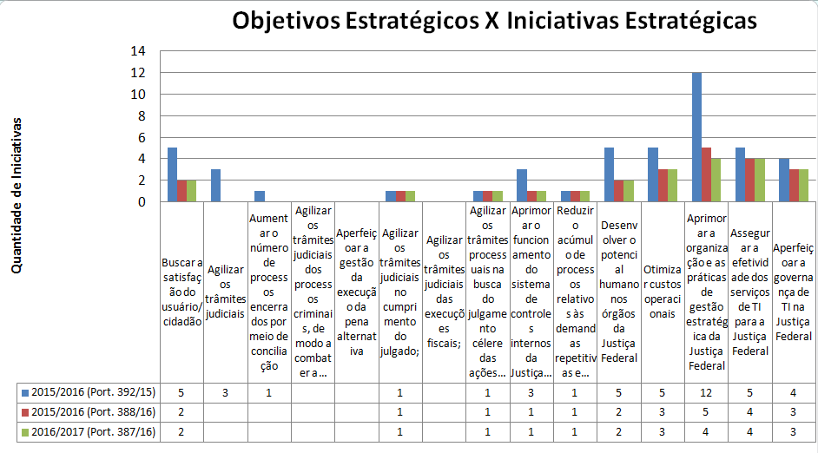
Figura 4: Associação entre iniciativas e objetivos estratégicos

O gráfico demonstra que, no plano 2015/2016, dentre os 15 objetivos estratégicos estabelecidos, 3 deles (20%) não possuíam iniciativas associadas. Após a revisão do plano pela Portaria 388/2016, houve crescimento no número de objetivos sem iniciativas associadas: de 3 para 5 (33,33%). No plano 2016/2017 permaneceu o quantitativo de 5 objetivos sem iniciativas correlacionadas.
Constataram-se, ainda, divergências na associação de objetivos e iniciativas estratégicas, decorrentes de comparação entre o Plano Estratégico da Justiça Federal – PEJF (Resolução CJF 313/2014) e o Plano de Ação 2015/2016 do TRF1 (Portaria PRESI TRF1 392/2015): iniciativas análogas foram associadas a objetivos diferentes, conforme demonstra o quadro.

Quadro 10: Iniciativas análogas associadas a objetivos diferentes

Iniciativa no PEJF | Objetivo estratégico no PEJF | Iniciativa no Plano de Ação JF1 | Objetivo Estratégico no Plano de Ação JF1
Programa de sustentabilidade. | Otimizar custos operacionais. | Programa de Sustentabilidade do TRF1. | Aprimorar a organização e as práticas de gestão estratégica da justiça federal.
Adequação da estrutura de cargos e desenvolvimento de competências a partir de novas demandas na Justiça Federal. | Desenvolver o potencial humano nos órgãos da Justiça Federal. | Realinhamento do quadro de cargos e funções comissionadas do Tribunal Regional Federal da 1ª Região. | Aprimorar a organização e as práticas de gestão estratégica da justiça federal.

Além das divergências na associação, foram identificadas, nos planos 2015/2016 e 2016/2017, iniciativas sem objetivos associados ou associadas a objetivos diferentes daqueles estabelecidos pelo PEJF. O quadro abaixo evidencia exemplos desta situação:
Quadro 9: Iniciativas análogas associadas a objetivos diferentes

Plano de  Ação/Portaria | Responsável pela  iniciativa | Iniciativa | Objetivo Estratégico do  Plano de Ação
Plano 2015/2016  Portaria nº 388/2016 | TRF1 | Desenvolvimento do Sistema de  Agendamento de Audiência de Conciliação. | Não foi possível identificar o objetivo
Plano 2016/2017 Portaria nº 387/2016 | TRF1 | Desenvolvimento do Sistema Integrado de Autuação e Automatização por Completo da  Pesquisa de Prevenção (SIAP) | Não foi possível identificar o objetivo
Plano 2016/2017 Portaria nº 387/2016 | TRF1 | Automação da produção de documentos da 1ª Região, com a implantação no Sistema Citação/Intimação Eletrônica no 2º  Grau – e-Cint (jul/2017) e com o | Não foi possível identificar o objetivo

melhoramento da ferramenta de
gestão da informação para gabinetes e turmas – TRF1-doc
Plano 2015/2016 Portaria nº 392/2015 | SJAM | - Criar sala de espera de atendimento ao público nas imediações do prédio (aproveitamento da sala da galeria de fotos dos juízes na criação da sala de espera do jurisdicionado);  - Adquirir 20 cadeiras a serem instaladas na sala de espera;  - Adquirir televisor e aparelho de leitor de DVD para exibir as atividades da Justiça Federal no Amazonas;  - Adquirir televisor a ser utilizado no sistema de Quadro de Aviso Eletrônico com informações gerais | Objetivo inexistente no PEJF: Aprimorar o atendimento ao público, tratando-o com mais dignidade, cidadania, com a finalidade de promover a qualidade e melhoria nos atendimentos e satisfazer as necessidades de seus jurisdicionados
Plano 2015/2016 Portaria nº 388/2016 | SJAM | Elaboração da Carta de Serviços da Seção Judiciária do Amazonas para disponibilização no Portal  da SJAM (internet). | Não foi possível identificar o objetivo
Plano 2016/2017  Portaria nº 387/2016 | SJAM | Programa 5 Sensos da Qualidade | Não foi possível identificar o objetivo
Plano 2015/2016 Portaria nº 392/2015 | SJPA | Prever no orçamento o repasse de recursos para eventos de qualidade de vida no trabalho para todas as seções e subseções judiciárias | Objetivo inexistente no PEJF: Levantar taxa de Satisfação de Magistrados e Servidores com o Clima  Organizacional
Plano 2015/2016 Portaria nº 392/2015 | SJPA | Implantar o tratamento dos autos judiciais, visando à otimização dos espaços reservados ao arquivamento de autos judiciais, à melhoria do acesso às informações, à segurança das informações contidas nos autos e à viabilização da implantação de uma sistemática digital que substituísse os procedimentos realizados em papel | Objetivo inexistente no PEJF: Informatizar acesso dos servidores e advogados aos autos antigos, para que não haja necessidade do desarquivamento físico dos processos
Plano 2015/2016 Portaria nº 388/2016 | SJPA | Estabelecimento nos editais de licitação e contratos das exigências da IN MPOG/SLTI 01/2010, Leis e das decisões do TCU nos Acórdãos/1ªC 120/2015 e 2ªC  32/2015. | Não foi possível identificar o objetivo
Plano 2016/2017 Portaria nº  387/2016 | SJPA | Reestruturação dos Centros de Processamento de Dados - CPD da  SJPA | Não foi possível identificar o objetivo

Possíveis Causas
Capacitação insuficiente de todo o pessoal envolvido em planejamento estratégico.
Falta de foco na elaboração do Plano de Ação, que deve estar alinhado à estratégia da Justiça Federal.
Demora no repasse, na definição ou no processamento das informações de responsabilidade dos Comitês Institucionais de Planejamento Estratégico – CIPEs.

Efeitos
A demora na definição, a ausência de iniciativas, as fragilidades na associação entre objetivos e iniciativas e a concorrência dos Planos de Ação
dificultam a gestão e podem comprometer o desempenho estratégico do TRF1.

Manifestações da área auditada

A área auditada informou, por meio da manifestação 3785028, que a aprovação do Plano de Ação 2018 deverá ocorrer em reunião agendada para 31/03/2017 e que posteriormente haverá a unificação dos planos de ação e revisão da associação entre objetivos estratégicos e iniciativas.

2.2.7 Análise da equipe da Diaud
A unificação dos planos de ação e o ajuste na associação entre objetivos estratégicos e iniciativas são necessários uma vez que acarretam uma gestão eficiente das ações e garantem esforços da JF1 para que todos os objetivos estratégicos sejam alcançados.
A aprovação do Plano de Ação 2018 com os vícios identificados nas evidências deste achado faz perdurar uma situação que pode comprometer o desempenho estratégico da JF1.

Recomendações
      - Ao Comitê de Gestão Estratégica da Justiça Federal da 1ª Região – CGER

        - Consolidar os Planos de Ação atualmente existentes de modo que exista apenas um plano vigente para a JF1.
        - Estabelecer processo que garanta a entrega dos Planos de Ação por parte dos Comitês Institucionais de Planejamento Estratégico até o dia 15 de abril de cada ano – conforme estabelecido no § 5º do art. 7º da Resolução PRESI 29/2014 – com vistas à tempestiva execução da estratégia prevista no Planej 2015-2020;
        - Garantir a existência de iniciativas, nos Planos de Ação de cada um dos Comitês Institucionais de Planejamento Estratégico, para todos os objetivos estratégicos estabelecidos no Planejamento Estratégico da Justiça Federal;

FRAGILIDADES NA GESTÃO DO PLANO DE COMUNICAÇÃO

    - Situação encontrada
Durante a realização dos trabalhos, constaram-se recorrentes atrasos no Plano de Comunicação da Estratégia bem como a realização de ações de comunicação não previstas.

Critérios
Resolução CJF N. 313/2014 Resolução PRESI TRF1 N. 29/2014

Evidências
Segundo Kaplan e Norton[13], o processo “Comunicação da estratégia para toda a organização” é considerado chave para o bom desempenho de uma estratégia baseada no Balacend Scored Card (BSC). Nesse sentido, o inciso IV, §2º, do art. 6 da Resolução PRESI TRF1 N.29/2014 estabelece que o Comitê de Gestão Estratégica Regional da Justiça Federal (CGER-TRF1) é o responsável pela execução do Plano de Comunicação da Estratégia da Justiça Federal da 1ª Região. O parágrafo único do art. 11 dessa norma estabelece:

“Parágrafo único. Assessoria de Comunicação Social deverá apresentar, até o dia 13 de fevereiro de 2015, Plano de Comunicação da Estratégia para divulgação do Planej 2015-2020 no âmbito da Justiça Federal da 1ª Região.”

Questionada sobre o Plano de Comunicação (Solicitação de Auditoria 3068394), objeto do processo 0007348-38.2015.4.01.8000, a área auditada alegou tratar-se de projeto estratégico cuja finalização não ocorreria antes de fevereiro de 2017.
O termo de abertura do projeto (0465739) foi assinado em 27/03/2015, o que evidencia atraso com relação ao estabelecido na Resolução PRESI TRF1 N. 29/2014.
Com base na resposta (3568858) ao questionamento sobre o andamento das atividades estabelecidas na Estrutura Analítica do Projeto (EAP) referente ao Plano de Comunicação (Solicitação de Auditoria 3519082), constatou-se que o atraso na execução do projeto foi além de sua apresentação, compreendendo grande parte das atividades propostas, conforme demonstra o quadro a seguir:
Quadro 12: Comparação entre previsão e conclusão das atividades

Entrega / Pacote de trabalho / Atividade | Responsável | Data conclusão  prevista | Data Conclusão
Entregável 1 - ARTES | Cláudio Duarte; Ivani Morais; Talita Rebouças | 16/10/2015 | 30/06/2016
Pacote de Trabalho 1.1  - Cartazes | Cláudio Duarte, Ivani Morais, Talita Rebouças | 30/09/2015 | 30/06/2016
Atividade 1.1.1 - Criação | Cláudio Duarte | 17/09/2015 | 17/09/2015
Atividade 1.1.2 - Aprovação | Ivani Morais | 18/09/2015 | 24/06/2016
Atividade 1.1.3 - Impressão de teste | Diedi | 22/09/2015 | 24/06/2016
Atividade 1.1.4 - Reajuste | Cláudio Duarte | 22/09/2015 | 29/06/2016
Atividade 1.1.5 - Impressão final | Diedi | 30/09/2015 | 30/06/2016
Pacote de Trabalho 1.2 - Banner | Cláudio Duarte; Ivani Morais; Talita Rebouças | 30/10/2015 | 11/07/2016
Atividade 1.2.1 - Criação | Cláudio Duarte | 16/09/2015 | 16/09/2015
Atividade 1.2.2 - Aprovação | Ivani Morais | 18/09/2015 | 18/09/2015
Atividade 1.2.3 - Instrução do processo de contratação | Ivani Morais; Talita Rebouças | 23/09/2015 | 23/06/2016
Atividade 1.2.4 - Envio da arte final à empresa contratada | Talita Rebouças | 16/10/2015 | 24/06/2016
Atividade 1.2.5 - Recebimento | Ivani Morais | 30/10/2015 | 24/06/2016
Pacote de Trabalho 1.3  - Adesivos para os elevadores | Cláudio Duarte; Ivani Morais; Talita Rebouças | 30/10/2015 | 11/07/2016
Atividade 1.3.1 - Criação | Cláudio Duarte | 16/09/2015 | 11/07/2016
Atividade 1.3.2 - Aprovação | Ivani Morais | 18/09/2015 | 18/09/2015
Atividade 1.3.3 - Instrução do processo de contratação | Ivani Morais; Talita Rebouças | 23/09/2015 | 23/06/2016

Atividade 1.3.4 - Envio da arte final à empresa | Talita Rebouças | 16/10/2015 | 24/06/2016
Atividade 1.3.5 - Recebimento | Ivani Morais | 30/10/2015 | 24/06/2016
Pacote de Trabalho 1.4  - Marcador de páginas | Cláudio Duarte; Ivani Morais; Talita Rebouças |  | cancelado
Atividade 1.4.1 - Criação | Cláudio Duarte | 16/09/2015 | cancelado
Atividade 1.4.2 - Aprovação | Ivani Morais |  | cancelado
Atividade 1.4.3 - Impressão de teste | Diedi |  | cancelado
Atividade 1.4.4 - Reajuste | Cláudio Duarte |  | cancelado
Atividade 1.4.5 - Impressão final | Diedi |  | cancelado
Entregável 2 - KIT PARA SEÇÕES JUDICIÁRIAS | Cláudio Duarte; Ivani Morais; Talita Rebouças |  | 21/10/2016
Pacote de Trabalho 2.1 - Kit digital | Cláudio Duarte; Ivani Morais; Talita Rebouças; Miguel |  | 13/10/2016
Atividade 2.1.1 - Preparar kit digital | Cláudio Duarte |  | 14/10/2016
Atividade 2.1.2 - Aprovação | Ivani Morais |  | 17/10/2016
Atividade 2.1.3 - Preparar texto para enviar com kit | Ivani Morais |  | 14/10/2016
Atividade 2.1.4 - Aprovar texto | Ivani Morais |  | 14/10/2016
Atividade 2.1.5 - Enviar kit digital | Talita Rebouças |  | 21/10/2016
Atividade 2.1.6 - Confirmar recebimento | Talita Rebouças |  | 24/10/2016
Pacote de Trabalho 2.2 - Kit físico | Miguel; Talita Rebouças |  | 25/11/2016
Atividade 2.2.1 - Preparar material | Talita Rebouças |  | 27/10/2016
Atividade 2.2.2 - Enviar Material | Miguel |  | 03/11/2016
Atividade 2.2.3 - Confirmar recebimento | Talita Rebouças |  | 11/11/2016
Entregável 3 - AÇÃO COM SETORES | Cláudio Duarte; Diden; Ivani Morais;
Pacote de Trabalho 3.1 - Visita ao Setores | Cláudio Duarte; Diple; Ivani Morais; | 20/12/2015
Atividade 3.1.1 - Agendar reunião | Diple
Atividade 3.1.2 - Reunião de planejamento da ação | Cláudio Duarte; Diple; Ivani Morais;
Atividade 3.1.3 - Agendar visita ao setor | Diple | 15/12/2015
Atividade 3.1.4 - Visitar o setor | Rafaela; Renato; Cláudio Duarte | 15/12/2015
Atividade 3.1.5 - Preparar cartaz com os setores | Cláudio Duarte | 15/12/2015
Atividade 3.1.6 - Imprimir cartaz | Dimpe | 15/12/2015

Constatou-se, também, a realização de ações relativas à divulgação da estratégia não previstas no plano de comunicação, como o envio de circulares aos desembargadores federais e juízes diretores de foro das seccionais e e-mails com relatórios do cumprimento de metas e informações sobre a
estratégia[14], o que demonstra fragilidade no planejamento das ações.

Possíveis Causas
Fragilidades no processo de trabalho de gerenciamento do projeto do Plano de Comunicação Estratégica.

Efeitos
O atraso na execução pode gerar desconhecimento do Plano Estratégico pelas partes que devem executá-lo e monitorá-lo, conforme evidenciou o
resultado da pesquisa de opinião “Governança Participativa” realizada pelo CJF. Nesta pesquisa, constatou-se que somente 19,2% dos entrevistados sabiam quais eram as metas e, apenas 10,85% conheciam os resultados das metas da Justiça Federal da 1ª Região (ata 3407607).
Faz-se necessário salientar que a realização de atividades ligadas à comunicação da estratégia não previstas no Plano de Comunicação pode gerar o seu desuso enquanto instrumento de divulgação da estratégica no âmbito da Justiça Federal da 1ª Região.

Manifestação da área auditada
A área auditada informou a existência de dois projetos relativos ao Plano de Comunicação: um para elaboração e outro para a execução. Alegou que a análise de riscos do projeto de execução do Plano de Comunicação motivou ações não previstas e que a partir de abril/2017 ocorrerá divulgação ostensiva da estratégia.

Análise da equipe da Diaud
A ata da 1ª Reunião do Comitê Institucional de Planejamento Estratégico do Tribunal Regional da 1ª Região (3793127) relata a ênfase dada pela Ascom na necessidade de se concluir a ação de visitas aos setores e que existe a previsão desta ação ser executada ainda no primeiro semestre deste ano. O projeto possui prazo de conclusão para Julho de 2017.
O Plano de Comunicação da Estratégia é ferramenta fundamental para que a estratégia da Justiça Federal da 1ª Região seja conhecida por todos os integrantes do Tribunal e das Seções Judiciárias vinculadas. A demora em sua execução e a consequente ausência de conhecimento pode inviabilizar a execução de iniciativas para o cumprimento das metas estratégicas estabelecidas.

Recomendações
      - À Assessoria de Comunicação Social - ASCOM
        - Revisar a EAP do Plano de Execução da Estratégia no tocante a atividades e prazos, com base na realidade atual do projeto e ações previstas para a comunicação da estratégia;
        - Garantir o efetivo gerenciamento do Projeto do Plano de Comunicação, incluindo a documentação do projeto e gestão de riscos que possam impactar negativamente a execução do Projeto.

      - Ao Comitê de Gestão Estratégica da Justiça Federal da 1ª Região - CGER
        - Realizar o monitoramento da execução do Plano de Comunicação da Estratégia, de modo a assegurar a divulgação ostensiva do Planejamento Estratégico com o intuito de garantir a compreensão e o conhecimento da responsabilidade de todo o corpo funcional no cumprimento positivo das metas instituídas para a 1ª Região.

DEFICIÊNCIAS NA GESTÃO DOS DADOS DE METAS DO PLANEJ 2015-2020 PRESENTES NO SISTEMA E-SIEST
    - Situação encontrada
A análise das informações presentes no Sistema de Informações Gerenciais da Justiça Federal da Primeira Região (e-Siest)[15] e no Observatório da Justiça Federal evidenciou ausência de informações e divergência de dados sobre algumas das metas estabelecidas no Planej 2015-2020 para o período de 2016.

Critérios
Resolução PRESI TRF1 N. 29/2014

Evidências
O Planej 2015-2020 possui dezoito metas cujo detalhamento e forma de cálculo são expressos no Glossário de Metas 2016, disponível em http://www.cjf.jus.br/observatorio/arq/glossario_2016.pdf . Das 18 metas, quatro (11, 16, 17 e 18) são calculadas diretamente pelo Conselho da Justiça Federal – CJF, que disponibiliza, no Observatório da Estratégia da Justiça Federal[16], as informações sobre as metas de toda a Justiça Federal.
A Resolução PRESI TRF1 29/2014 disciplina a disponibilização das informações da 1ª Região no art. 2º, § 1º e estabelece como ferramenta de monitoramento mensal o Sistema de Informações Gerenciais da Justiça Federal da 1ª Região (e-Siest), de modo que os dados estatísticos processuais relativos aos indicadores e às metas do Planej 2015-2020 estejam disponíveis para consulta de todo corpo funcional. Desta forma, espera-se o acompanhamento das 14 metas listadas abaixo no sistema e-Siest:
- Julgar quantidade maior de processos de conhecimento do que os distribuídos no ano corrente.
- Identificar e julgar, no ano corrente, pelo menos 100% dos processos distribuídos até 31/12 do quinto ano anterior (2011) ao ano corrente e, pelo menos, 70% dos processos distribuídos em 2012, no 1º e 2º graus; pelo menos 100% dos distribuídos até 31/12 do quarto ano anterior (2012) ao ano em curso e, pelo menos, 90% dos distribuídos em 2013 nos juizados especiais federais; pelo menos 100% dos distribuídos até 31/12 do quarto ano anterior (2012) ao ano em curso e, pelo menos, 70% dos distribuídos em 2013 nas turmas recursais.
- Aumentar o percentual de casos encerrados por conciliação em relação ao ano anterior.
- Identificar e julgar, até 31/12 do ano corrente, 70% das ações de improbidade administrativa distribuídas até 31/12 do penúltimo ano (2014).
- Baixar quantidade maior de processos de execução não fiscal do que a dos casos novos de execução não fiscal no ano corrente.
- Identificar e julgar, até 31/12 do ano corrente, 100% dos processos de ações coletivas distribuídas até 31/12 do quarto ano anterior (2012) ao ano corrente, no 1º e 2º graus.
- Baixar quantidade maior de processos criminais do que os casos novos criminais no ano corrente.
- Identificar e julgar até 31/12 do ano corrente, 70% das ações penais vinculadas aos crimes relacionados à improbidade administrativa, ao tráfico de pessoas, à exploração sexual e ao trabalho escravo, distribuídas até 31/12 do penúltimo ano.
- Aumentar o índice de produtividade de magistrados em relação à média do triênio anterior da própria região (Média da produtividade dos três anos anteriores em relação ao ano em mensuração).
- Aumentar o índice de produtividade dos servidores em relação à média do triênio anterior da própria região (Média da produtividade dos três anos anteriores em relação ao ano em mensuração).
- Manter, em todos os anos, o absenteísmo dos magistrados abaixo ou igual a 3%.
- Manter, em todos os anos, o absenteísmo dos servidores abaixo ou igual a 3%.
- Atingir 80% de adesão de magistrados ao exame de saúde periódico, até 2020.
- Atingir 80% de adesão de servidores ao exame de saúde periódico, até 2020.

Todavia, na realização dos trabalhos constatou-se o monitoramento de apenas 57,14% das metas (8 de 14) no e-Siest, conforme ilustrado nas
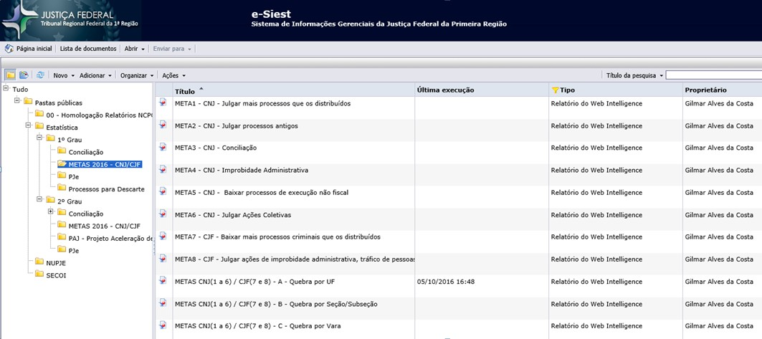
imagens abaixo:
Figura 5: Indicadores CJF 1º grau

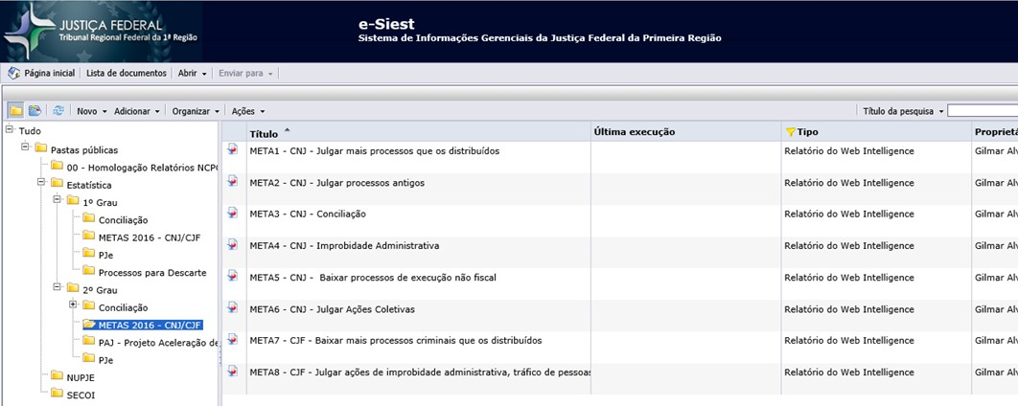
Figura 6: Indicadores CJF 2º grau

No Observatório da Estratégia podem ser visualizadas informações de 10 metas da Justiça Federal e os resultados disponíveis de 2015 e 2016. Verificou-se que, em 2015, a JF1 enviou as informações das metas 12 e 13, o que não ocorreu em 2016. Tal fato demonstra enfraquecimento no monitoramento dos resultados da estratégia, conforme figuras abaixo:

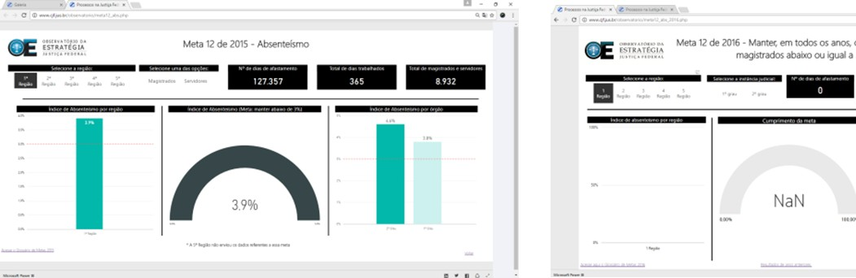
Figura 7: Meta 12: 2015 x 2016

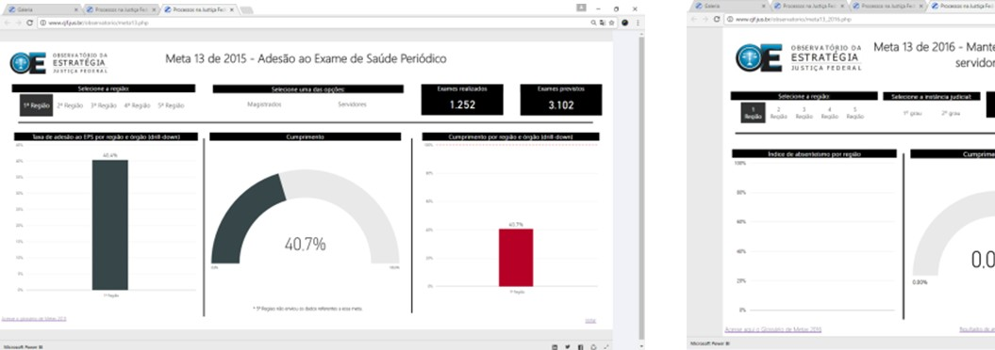

Figura 8: Meta 13: 2015 x 2016

Ressalte-se que a ausência de monitoramento resultou na recomendação do Tribunal de Contas da União (TCU), no Acórdão n. 8763/2016 - 2ª Câmara, ao Tribunal da 1ª Região para que adotasse ferramenta para avaliar e acompanhar os resultados institucionais, podendo assim monitorar efetivamente todos os objetivos estratégicos definidos.
Indagada, por meio da Solicitação de Auditoria 3068394, sobre a ausência de informações no Observatório da Estratégia, a área auditada alegou[17] ausência de sistema e de integração nas bases de dados, o que inviabilizaria a existência de automatização. Alegou, também, a ausência de unidade ou setor capaz de extrair e criar relatórios, conforme transcrito abaixo:

“As metas 9, 12, 13 e 14 não são calculadas automaticamente, já que não há um sistema disponível. Além disso, as bases de informação não estão unificadas e os dados não são integrados em um mesmo sistema, inviabilizando a existência de uma automatização capaz de extrair e criar relatórios com os dados levantados. Também não existe uma unidade/setor capaz de extrair todas as informações de maneira uniforme, integrando um único relatório para envio. Assim, elas são levantadas manualmente e demandam dados que envolvem todas as seccionais, o que muitas vezes atrasa o processo de informação.”

Além da situação apresentada quanto ao monitoramento das metas na ferramenta adotada pela JF1, constataram-se divergências nas informações[18] presentes no e-Siest e no Observatório da Justiça Federal.

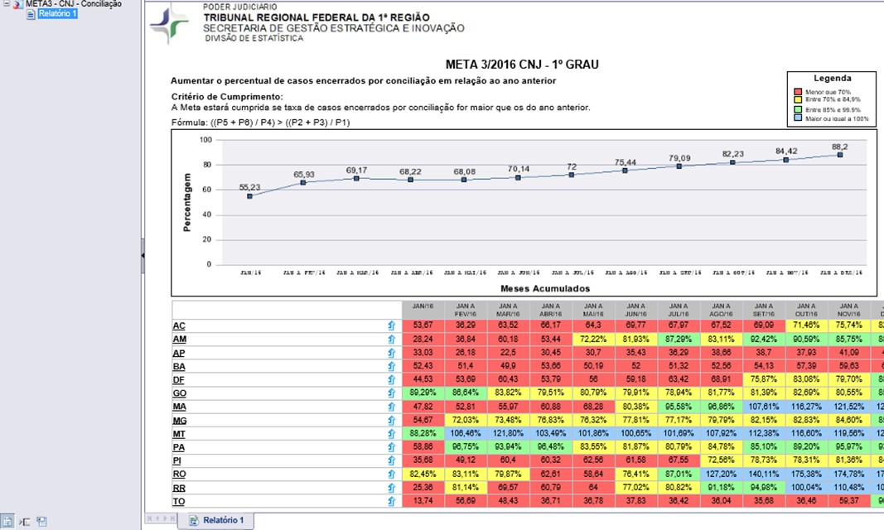

Figura 09: Dados da meta 3 para o 1º grau disponibilizados no e-Siest
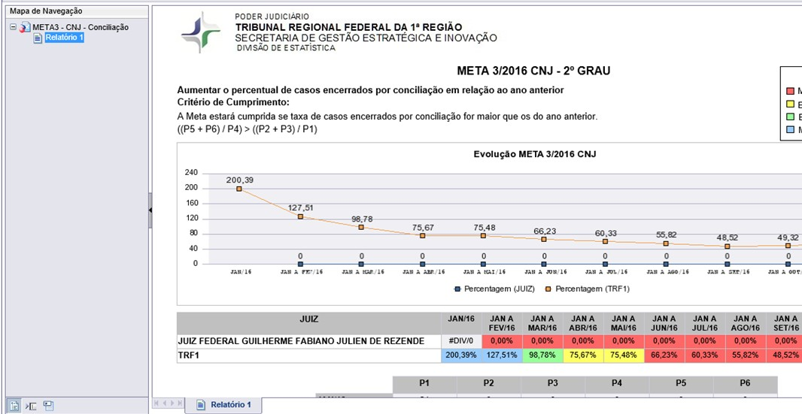
Figura 10: Dados da meta 3 para o 2º grau disponibilizados no e-Siest

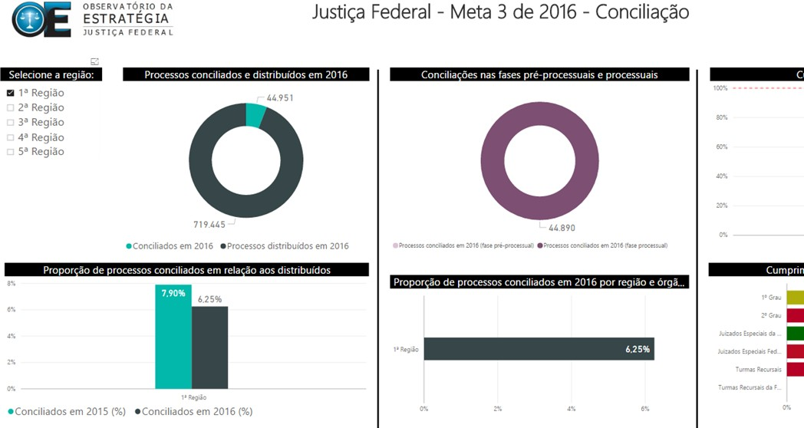

Figura 11: Informações sobre meta 3 do TRF1 no Observatório do CJF
Observa-se, para a meta 3, as porcentagens de 95,6% (1º grau) e 49,2% (2º grau) de casos encerrados por conciliação em relação ao ano anterior no Observatório da Justiça Federal. Contudo, o sistema e-Siest apresenta as porcentagens 88,2% e 55,05%, para o 1º e 2º graus, respectivamente. As figuras abaixo, mostram que o cenário se repete para a meta 8:
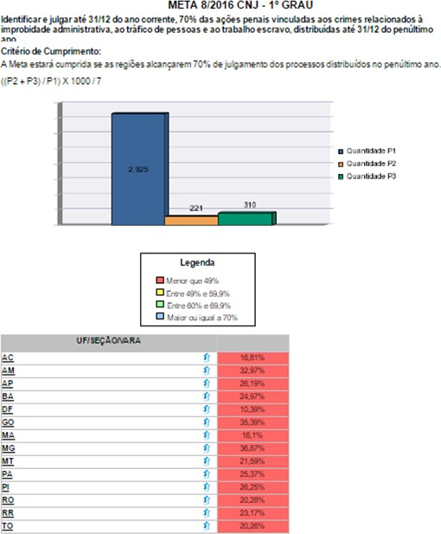

Figura 12: Dados da meta 8 para o 1º Grau disponibilizados no e-Siest

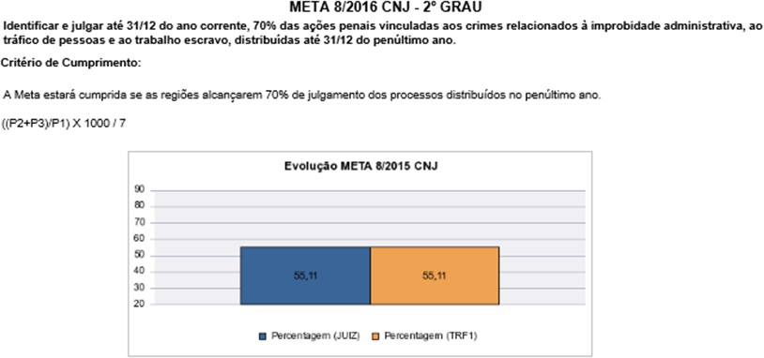

Figura 13: Dados da meta 8 para o 2º Grau disponibilizados no e-Siest

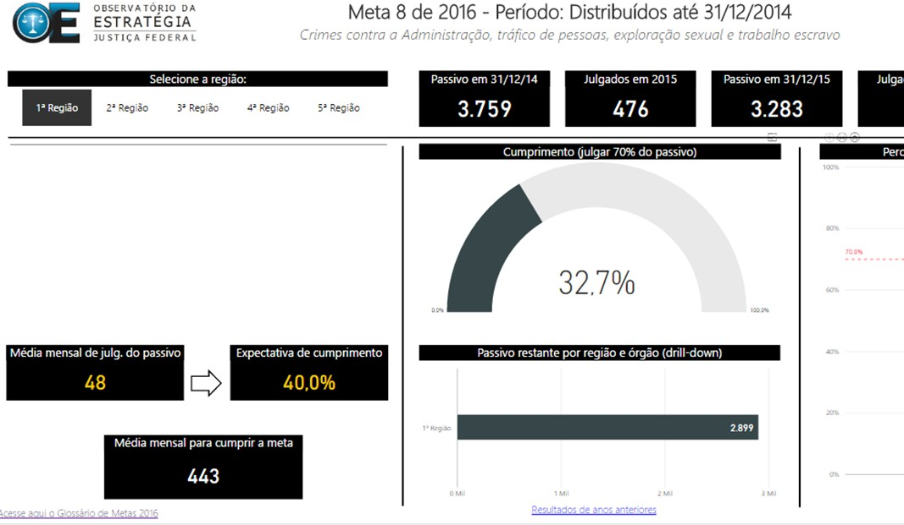

Figura 14: Informações sobre meta 8 do TRF1 no Observatório do CJF
No Observatório da Justiça Federal, verifica-se, para a meta 8, o percentual de julgamento de 22,9% para todo o TRF da 1ª Região. No sistema e-Siest, os dados relacionados à meta estão subdivididos por Seções Judiciárias (1º grau) e TRF1(2º grau). Por isso, o valor bruto da meta (31,69%) foi obtido por meio da soma dos valores de P1, P2 e P3 do 1º e 2º graus e da aplicação dos valores obtidos para P1, P2 e P3 na fórmula correspondente à meta 8. Considerado o alvo da meta (70% do passivo), obteve-se o valor de 45,26% do cumprimento no e-Siest contra 32,7% presente no Observatório.
Questionada sobre as divergências, por meio da Solicitação de Auditoria 3068394, a área auditada alegou falta de atualização no Observatório da JF e que já solicitara correção das informações.
A análise da meta 8 também evidenciou que a apuração dos dados pelo e-Siest diverge daquela apontada no Glossário de Metas 2016: a apuração deveria ser mensal mas é realizada na forma de acumulado anual.

Possíveis Causas
Ausência de base de dados que propicie a extração automática das informações pertinentes ao monitoramento dos indicadores; Atraso na alimentação do sistema de monitoramento da estratégia da JF;
Relação deficitária entre tamanho da demanda x quantidade de servidores da unidade responsável pela manutenção do e-Siest; e Atualização retroativa de dados nos sistemas de monitoramento.

Efeitos
A ausência dos dados no sistema e-Siest vai de encontro ao disposto no art. 2º da Resolução PRESI TRF1 N. 29/2014 e inviabiliza o acesso às
informações sobre o cumprimento da estratégia no âmbito da Justiça Federal da 1ª Região. Já a divergência entre as informações presentes no e-Siest e no Observatório da Justiça Federal comprometem a integridade e a confiabilidade da informação produzida para acompanhamento dos indicadores.

Manifestação da área auditada

A área auditada manifestou-se apenas sobre a ausência de dados referentes a apuração das metas 9, 10, 12, 13, 14 e 15. Alegou dificuldade de extrair os dados junto aos sistemas utilizados pelo TRF1.

Análise da equipe da Diaud
A ausência de informações acerca das metas 9 a 15 e a incongruência dos dados estatísticos identificados no sistema e-Siest, comparando-se com os infográficos constantes do Observatório da Estratégia, caracterizam fragilidade no controle e acompanhamento das metas estratégicas, podendo vir a comprometer a integridade e confiabilidade dos objetivos estratégicos pré-determinados.
Segundo a norma ISO/IEC 17799:2005, a segurança da informação constitui a preservação dos seguintes atributos:
confidencialidade: propriedade de que a informação não esteja disponível ou seja revelada a pessoa física, sistema, órgão ou entidade não autorizado e credenciado;
integridade: propriedade de que a informação não foi modificada ou destruída de maneira não autorizada ou acidental;
disponibilidade: propriedade de que a informação esteja acessível e utilizável sob demanda por uma pessoa física ou determinado sistema, órgão ou entidade;
A norma relata, ainda, outros atributos que podem ser incluídos na gestão de segurança da informação, contudo as informações apresentadas nas evidências demonstram fragilidades no que tange à disponibilidade da informação (ausência de dados) e integridade (divergência da informação em diferentes fontes). Logo, é preciso que sejam estabelecidos os devidos controles para que todos tenham acesso a dados confiáveis, sob a ótica da ISO/IEC 17799:2005, sobre o desempenho estratégico da JF1.

Recomendações
      - À Divisão de Estatística - DIEST
2.4.8.1.1. Aprimorar o controle do processo de sincronização dos dados presentes no Observatório da Estratégia, de modo que estes não divirjam daqueles presentes no e-Siest.

      - Ao Comitê de Gestão Estratégica da Justiça Federal da 1ª Região - CGER
        - Garantir, por meio de gestão junto às áreas responsáveis pelos dados, que o e-Siest apresente as informações relativas às metas 9, 10, 12, 13, 14, 15, especificadas e descritas no Glossário de Metas 2016 do CJF;

ATRASO NA REALIZAÇÃO DAS REUNIÕES DE ACOMPANHAMENTO DA ESTRATÉGIA
    - Situação encontrada
As Reuniões de Acompanhamento da Estratégia (RAE’s) na Justiça Federal da 1ª Região foram realizadas em desconformidade com os prazos estabelecidos nos normativos que regem a execução da estratégia da JF1.

    - Critérios
Resolução CJF N. 313/2014 Portaria PRESI TRF1 N. 392/2015
    - Evidências
O inciso VI do art. 6 da Resolução CJF N. 313/2014 estabelece que o Comitê Gestor da Estratégia – CGER deve promover RAE's nos meses de março, julho e novembro. Tal diretiva é ratificada pelo inciso IV da Portaria PRESI TRF1 392/2015. Contudo o TRF1 realizou suas três RAE's com atraso, conforme indica o quadro abaixo.

Quadro 11: Reuniões de Acompanhamento da Estratégia (RAE's)

Reunião | Data | Ata
1ª | 27/09/2016 | 2899697
2ª | 11/11/2016 | 3165374
3ª | 14/12/2016 | 3407607

Ressalte-se que a primeira RAE de 2016 foi realizada após a publicação do Acórdão TCU 8763/2016 – 2ª Câmara, conforme data da ata. O Tribunal realizou ainda outras duas reuniões totalizando três reuniões no período de quatro meses. Embora três seja o total de RAE's e o previsto na Resolução PRESI TRF1 N. 29/2014, as datas de realização das reuniões não estão em conformidade com o que determina o normativo.

Possíveis Causas
Priorização de outras atividades em detrimento do acompanhamento da estratégia.

Efeitos
O atraso nas RAE's diminui o tempo de resposta da Justiça Federal da 1ª Região aos riscos e problemas que podem dificultar o alcance das metas
estratégicas estabelecidas.

Manifestação da área auditada
A área auditada informou que a partir de 2017 as reuniões serão realizadas tempestivamente.

Análise da equipe da Diaud
As fragilidades no monitoramento e a consequente demora na apresentação do relatório de execução podem constituir risco ao cumprimento das iniciativas estratégicas do TRF1, impactando negativamente o desempenho das metas do TRF1 . Por isso, faz-se necessária a realização tempestiva das reuniões.

2.5.8.Recomendações
      - Ao Comitê de Gestão Estratégica da Justiça Federal da 1ª Região - CGER
        - Realizar as reuniões de acompanhamento da estratégia – RAE's nos meses de março, julho e novembro, conforme estabelece o inciso VI do art. 6º da Resolução CJF N. 313/2014.

ATRASO NA ENTREGA DO RELATÓRIO DE EXECUÇÃO DA ESTRATÉGIA
    - Situação encontrada
Durante a realização dos trabalhos constatou-se a entrega dos Relatórios de Execução da Estratégia fora dos prazos estabelecidos pela Resolução PRESI TRF1 N. 29/2014.

Critérios
Resolução PRESI TRF1 N. 29/2014

Evidências
Segundo a Resolução PRESI TRF1 N. 29/2014, os relatórios de execução da estratégia devem ser apresentados pelos comitês institucionais nos meses de junho e dezembro de cada ano.
Conforme análise do Processo 0019136-15.2016.4.01.8000, o relatório da estratégia do primeiro semestre de 2016 (doc. SEI 2801734) foi apresentado em 19/09/2016. O segundo relatório do ano não fora apresentado até a data de conclusão do exame desse procedimento, durante a auditoria.
Quadro 12: Relatórios de Execução da Estratégia
Período de Monitoramento | Relatório | Data Relatório
Jul a dez de 2015 | 2003128 | 02/12/2016
Jan a jun de 2016 | 2801734 | 19/09/2016
Jul a dez de 2016 | Não foi apresentado | Não foi apresentado

Possíveis Causas
Priorização de outras atividades em detrimento do acompanhamento da estratégia.

Efeitos
O atraso na elaboração e divulgação do relatório de acompanhamento da estratégia diminui o tempo de resposta da Justiça Federal da 1ª Região
em relação aos riscos e problemas que dificultam o alcance das metas estratégicas estabelecidas.

Manifestação da área auditada
A área auditada informou a conclusão do Relatório de Execução da Estratégia (PAe 0019136-15.2016.4.01.8000), compreendendo o período de julho a dezembro de 2016.

Análise da equipe da Diaud
A apresentação do Relatório de Acompanhamento da Estratégia em abril - deveria ser apresentado em dezembro - é uma nova ocorrência do atraso, que diminui o tempo de análise dos problemas e de implementação das ações corretivas visando melhorar o desempenho estratégico do TRF1.

Recomendações
      - Ao Comitê de Gestão Estratégica da Justiça Federal da 1ª Região – CGER
        - Estabelecer controles que garantam a entrega dos relatórios de execução pelos CIPEs no período estabelecido pela Resolução PRESI TRF1 N. 29/2014.

AUSÊNCIA DE GERENCIAMENTO DE RISCOS NA GESTÃO DA ESTRATÉGIA

    - Situação encontrada
Durante a realização dos trabalhos, constatou-se a inexistência de política de gerenciamento de riscos na gestão estratégica realizada pela Justiça Federal da 1ª Região.

Critérios

Portaria PRESI-TRF1 N. 294/2016; ISO 31000:2009

Evidências
Segundo a norma ISO 31000:2009, considera-se risco a incerteza do efeito de fatores internos e externos sobre os objetivos de uma organização.
Além disso, a norma define, ainda, que a gestão de riscos aumenta a probabilidade de que a organização atinja os seus objetivos. Neste sentido, a Portaria PRESI- TRF1 N. 294/2016 estabelece:
Art. 1º Instituir a Rede de Governança da Estratégia da Justiça Federal da 1ª Região, com vistas a orientar os gestores do Tribunal e das seções e subseções judiciárias na execução da Estratégia da Justiça Federal da 1ª Região, cabendo a cada representante, em sua instância de atuação:

I – avaliar o ambiente, os cenários, os riscos, o desempenho e os resultados atuais e futuros;

(...)

III – monitorar os riscos, o desempenho, os resultados e o cumprimento de políticas e planos, confrontando-os com os objetivos e as metas estabelecidos e as expectativas das partes interessadas;

Questionada sobre o tema (Solicitação de Auditoria 3176205), a área auditada informou que há um projeto estratégico em andamento (PAe 0005656-04.2015.4.01.8000) para implantação da gestão de riscos nos processos de compras governamentais, contudo inexiste gerenciamento de riscos associados ao alcance das metas estratégicas da Justiça Federal da 1ª Região.

Possíveis causas
Ausência de capacitação em gestão de riscos;
Ausência de incentivo à cultura de gestão de riscos na Justiça Federal da 1ª Região;

Efeitos
A ausência de gestão de riscos no acompanhamento da estratégia pode comprometer o alcance das metas estratégicas uma vez que não é possível
identificar os fatores que prejudicam o desempenho estratégico da JF1.

Manifestação da área auditada
A área auditada informou que ocorreu a aprovação da Política de Gestão de Riscos da Justiça Federal pelo Comitê Permanente de Riscos do CJF e pelo Comitê Gestor de Estratégia da JF.

Análise da equipe da Diaud
O gerenciamento de riscos é ferramenta fundamental à gestão uma vez que propicia controle sobre fatores que tornam incerto o alcance de seus objetivos. Por isso é recomendável a sua adoção, por parte da JF1, em processos relevantes como o acompanhamento do Planej 2015-2020. Nesse sentido, o TCU recomenda, em seu Acórdão N. 7267/2016 - Primeira Câmara:
1.7.2.1. adoção sistematizada de premissas do Estatuto Jurídico da Empresa Pública, da Sociedade de Economia Mista e de suas Subsidiárias (Lei 13.303/2016) e das recentes resoluções editadas pela Comissão Interministerial de Governança Corporativa e de Administração de Participações Societárias da União (CGPAR), em especial as Resoluções CGPAR 17/2016 e 18/2016, que determinam expressamente aos Conselhos de Administração atribuições inerentes a aprovação e acompanhamento das metas de desempenho empresarial vinculadas a planejamento estratégico, bem como a responsabilidade de acompanhar a implantação e, periodicamente, revisão e aprovação de políticas de Conformidade e Gerenciamento de Riscos para os negócios da empresa.
A Política de Gestão de Riscos da Justiça Federal deve orientar os gestores da estratégia no gerenciamento de riscos que possam impactar o desempenho estratégico da JF1.

Recomendações
      - Ao Ao Comitê de Gestão Estratégica da Justiça Federal da 1ª Região – CGER
        - Implementar a Gestão de Riscos devidamente documentada, em conformidade com a Política de Gestão de Riscos da Justiça Federal, na execução da estratégia no âmbito da JF1.

CONCLUSÃO
As recomendações insertas no corpo deste Relatório estão voltadas ao aperfeiçoamento de procedimentos e visam a assegurar o atendimento às
normas legais e regulamentares aplicáveis. De modo geral, restaram evidenciadas fragilidades na gestão estratégica no âmbito da Justiça Federal da 1ª Região, em razão de deficiências em mecanismos de controle e práticas a ela associadas. Contudo, detectou-se significativa melhoria nas ações relativas à gestão estratégica em relação ao que fora constatado no exame técnico efetuado pelo TCU que resultou no Acórdão 8763/2016 -2ª Câmara.
Diante do exposto, propõe-se o encaminhamento deste Relatório de Auditoria à Diretoria-Geral do TRF1, para conhecimento e providências cabíveis. As medidas a serem implementadas em atendimento às recomendações, bem como o prazo previsto para conclusão das ações, devem ser apresentados no documento anexo, intitulado Plano de Providências (modelo doc. 3900717), que deve ser remetido à Secretaria de Controle Interno até 29/05/2017.
À consideração superior.

MARCOS DE OLIVEIRA DIAS
Diretor da Divisão de Auditoria
TIAGO DINIZ BRASILEIRO LIRA
Supervisor da Seção de Planejamento e Programação de Auditoria

MILENE RODRIGUES DE SOUSA BACELAR
Supervisora da Seção de Operacionalização
CAMILA DE CARVALHO ANANIAS
Técnico Judiciário, TR301253

De acordo.
À Diretoria-Geral, para conhecimento e encaminhamento à Secge, na forma proposta.

MARÍLIA ANDRÉ DA SILVA MENESES GRAÇA
Diretora da Secretaria de Controle Interno

- A Estratégia de Tecnologia da Informação, também aprovada pela Resolução CJF N. 313/2014, não foi contemplada no escopo desta auditoria.
- Alterada pela Resolução PRESI TRF1 N. 8/2015.
- http://www.cjf.jus.br/cjf/noticias/2016-1/fevereiro/justica-federal-investe-em-gestao-e-mesmo-com-cortes-orcamentarios-mantem-programa-de-metas
- Recentemente tomaram posse 48 Magistrados, portanto 146 cargos vagos. Notícia publicada em 23/01/2017 - Edição 1682. Hoje o percentual é de 21% de cargos vagos.
- http://www.cjf.jus.br/observatorio/arq/metas_nacionais_agosto_2015.pdf
- http://www.cnj.jus.br/programas-e-acoes/pj-justica-em-numeros
- http://www.cnj.jus.br/programas-e-acoes/pj-justica-em-numeros/selo-justica-em-numeros/resultados-2016
- http://www.cjf.jus.br/cjf/nucleo-de-estudos-e-pesquisas-das-areas-estrategicas/reunioes/ata-1a-reuniao-ordinaria-13-06.2016
- Ata de Reunião de 27/09/2016. Doc. Sei 289997.
- https://contas.tcu.gov.br/pesquisaJurisprudencia/#/pesquisa/jurisprudencia-selecionada
- Anexo da Resolução CJF nº 313/2014.
- Alterada pela Resolução PRESI TRF1 N. 8/2015
[13]A Estratégia em Ação, Robert S. Kaplan e David P. Norton 26ª Ed. Harvard Business Schol Press (página 304).
- Item I da Manifestação 3212046.
- Disponível em http://www.cjf.jus.br/observatorio/.
- Disponível em http://www.cjf.jus.br/observatorio/.
- Item III da Manifestação 3212046. [18] Acesso em 17/01/2017.
[19] Conforme parágrafo único no Art 4º da Resolução PRESI TRF1 29/2014.


Documento assinado eletronicamente por Marcos de Oliveira Dias, Diretor(a) de Divisão, em 03/05/2017, às 11:03 (horário de Brasília), conforme art. 1º, III, "b", da Lei 11.419/2006.

Documento assinado eletronicamente por Milene Rodrigues de Sousa Bacelar, Supervisor(a) de Seção, em 03/05/2017, às 13:04 (horário de Brasília), conforme art. 1º, III, "b", da Lei 11.419/2006.

Documento assinado eletronicamente por Marilia André da Silva Meneses Graça, Diretor(a) de Secretaria, em 03/05/2017, às 16:57 (horário de Brasília), conforme art. 1º, III, "b", da Lei 11.419/2006.

Documento assinado eletronicamente por Camila de Carvalho Ananias, Técnico Judiciário, em 04/05/2017, às 14:41 (horário de Brasília), conforme art. 1º, III, "b", da Lei 11.419/2006.



A autenticidade do documento pode ser conferida no site informando o código verificador 3900690
e o código CRC 73F03F8E.

SAU/SUL - Quadra 02, Bloco A, Praça dos Tribunais Superiores - CEP 70070-900 - Brasília - DF - www.trf1.jus.br
0021961-29.2016.4.01.8000 3900690v69

